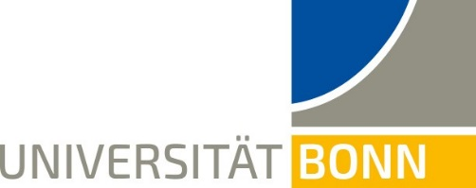
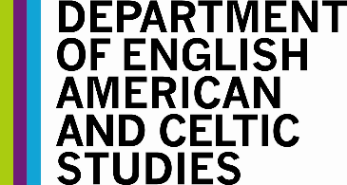

Liebe Lehrende,
Erasmus Office
Department of English, American and Celtic Studies

Contact:
Dr Imke Lichterfeld (Dept. Coordinator)
Dr Nicole Meier (Accreditation)
Johanna Thürigen (Outgoings)
Laura Kästner (Incomings)

Postal Address:
Erasmus Office
Department of English, American and Celtic Studies
Rabinstraße 8
53111 Bonn
Room 02-055

https://www.iaak.uni-bonn.de/erasmus

um den Regelungen des ECTS (European Credit Transfer System) gerecht zu werden, müssen wir für die Studierenden, die im Rahmen unseres Austausches nach Bonn kommen, Sammelbescheinigungen der hier erbrachten Leistungen ausstellen.
Falls eine*r der Studierenden aus unserem Austausch in diesem Semester an einer Ihrer Veranstaltungen teilgenommen hat, wäre ich Ihnen sehr dankbar, wenn Sie ihr/sein Ergebnis in das folgende Formular eintragen und dieses an das Erasmus Büro des IAAK senden könnten. Schicken Sie das Formular dazu bitte per Mail an incomings.anglistik@uni-bonn.de. Das Original können Sie entweder selbst verwahren oder uns per Hauspost zukommen lassen. Für Ihre Unterstützung bedanke ich mich sehr herzlich.

Mit vielen Grüßen,
Dr. Imke Lichterfeld
Erasmus-Fachkoordinatorin

Name der/des Studierenden  Name of the student
  Von der/dem Studierenden auszufüllen
  Tob e filled in by the student
Heimatuniversität
Home university
Semester (WS/SS) / Nr. bei BASIS / Wochenstunden
Semester/ BASIS code/ hours per week
Art der Veranstaltung
Course type
(Übung, Seminar, Vorlesung, etc.)
Titel der Veranstaltung
Course title
Form der Leistungsnachweises
Type of exam
(Referat, Hausarbeit, Klausur, mündl. Prüfung, Protokoll, Beteiligung usw.)
Name der/des Lehrenden
Name of the lecturer
Note/ECTS |  |  |  |  | Von der/dem  Lehrenden  auszufüllen
  V on
Datum/Unterschrift/Stempel
---------------------------------------------------------- Bitte hier abtrennen ----------------------------------------------------

